**1. Назначение**

Программное обеспечение предназначено для работы с пультом КПА-1 с проверенными сборщиком производителя плат и выполнения функций прошивки плат,их параметризации и внесение результатов в производственную базу данных.

**Общие требования:**

1. Функция автообновления
2. Иметь файл settings.ini
3. Ведение логов в сетевую папку если есть подключение или локально если нет доступа к сетевой.
4. Путь общий к папке логов \\srv-fs\FileServer\Production\Logs\Kpa1Stand далее по наименованию текущего ПК и суток.
5. 2 Роли – оператор, администратор.
6. Главное окно должно резинится пропорционально с ячейками и поле логов.
7. В настройках путь к базе данных
8. В настройках путь к обновлению, галка автообновления.
9. Если галка автообновления выключена, и если есть новая версия ПО, то в главном окне в низу вывести статус, что есть новавя версия программы.
10. В старой программе окно **новый тип счётчика** не актуален.
11. Логи должны содержать время с мс, наименование СОМ порта, метки ([error][success]). Если сообщение не связано с СОМ портом, то метка [main], серийник платы [Q100,01,2206,0023,01.02,92]
12. В лог пишется старт программы версия такая то

**Содержание файла настроек:**

[General]

port1=COM5

port2=COM101

port3=COM102

port4=COM103

port5=COM104

port6=COM105

path=SRV-PR:c:\\Prodbase\\Prodmeter.fdb

url=file://srv-fs/FileServer/Production/Distrib/KPA_1/KPA_Up_soft/

login=tukovea

presetId=3

**Вход в программу**

Проверяем галку автообновления. Если есть свежая программа и галка включена, то обновляем программу.

Подключение к БД. Читаем таблицу **SECUSER** (FROM secuser where STANDID='21')

Сортируем по алфавиту.

Выводим в окне входа. Установив совпадение из файла настроек.

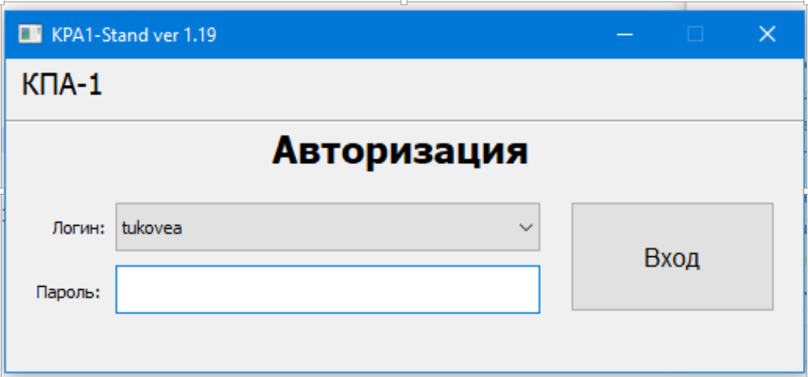

Пользователь вводит пароль. Делаем HESH MD5 из пароля и сравниваем с полем **HESHPASS.** Если совпал, то переходим в главное окно, если нет, то всплывающее сообщение о неправильном пароле.

Если нет подключения к БД делаем соответствующее всплывающее сообщение и далее ПО не запускаем.

**Главное окно.**

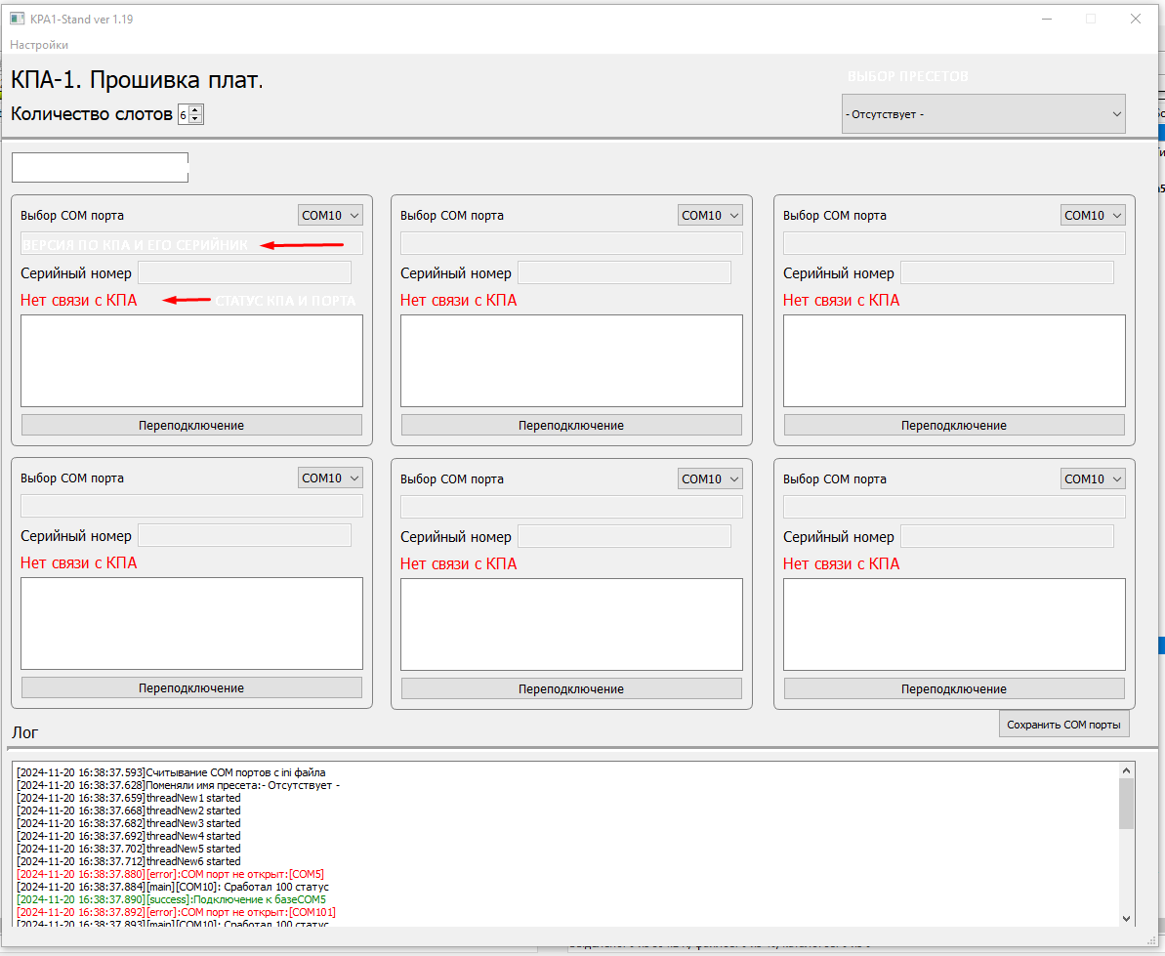

Настройки доступны только под ролью администратора.

С верху «кол-во слотов» не актуально. Слотов всегда 6.

Из таблицы **CVE1SETTINGS** с полем **ACTIVE_PRESET** = 1 берётся список для выпадающего списка в верху с права. Пр старте берётся ID из файла настроек. Если такого ID нет в списке, то выводится Остутствует.

В верхней части есть поле для ввода серийника платы от сканера штрих кодов и QR кодов.

Создаются 6 потоков с каждым со своим СОМ портом. Изначально номера портов берутся из файла настроек. В поток отправляется **Режим** = 0.

После получения серийника КПА проверяем его в таблице **STAND**. Если его нет, то выводим статус «не зарегистрированный КПА»

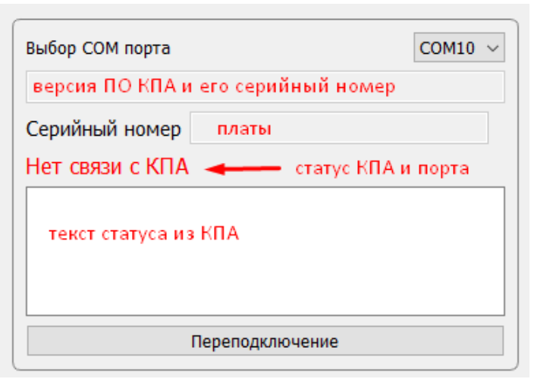

Для работы должна быть связь хотя бы с одним КПА.

Курсор всегда должен находится в поле ввода серийного номера. Оператор через сканер штрихкодов сканирует QR (штрихкод) с платы.

Вставляет плату в любой свободный КПА. Из соответствующего потока получаем статус **Kpa.Status** равным 1. Переносим серийник в соответствующую ячейку. В этот момент проверяем серийник на соответствие и наличие выбранного пресета. Если проверка пройдена:

* В серийнике платы меняем точку с запятой на запятую, КС при этом менять не надо.
* Сравнить версию платы из пресета с версией в серийнике. Если в пресете как число версия больше, то версию платы брать из пресета.
* В версии платы удаляем символ точка.
* отправляем в поток СОМ порта содержимое команды **kpa.Param**
* отправляем в поток СОМ порта режим = 5.

Если проверка не пройдена пишем соответствующий статус в ячейки (не верная КС, Не верно выбран пресет, не выбран пресет).

При получении **Kpa.Status** 6 или 7:

* Если серийник 31 знак, проверяем наличие кода ABCD в таблице **BOARDDECIMALDICT** в поле CODE. Если нет, то выводим статус «неизвестная сборка платы». Если есть сравниваем этот id c id в поле X в таблице **CVE1SETTINGS**. Должны совпадать. Если не совпадают, то вывести статус (выбран не тот пресет сборки)
* проверяем таблицу **METERBOARDS** и создаём плату если её там нет.
* Ищем или создаём значение **GetStatusScript**  в таблице **COMMENTS** .
* Пишем данные в таблицу **BOARDEVENTS**.
* Получаем получившийся ID из таблицы **BOARDEVENTS** и . Меняем значение полей STATE_CURR_ID и LAST_EVENT_ID в таблице **METERBOARDS** своей платы.

**Проверка серийных номеров плат.**

Есть 5 видов серийных номеров:

|  |  |  |
| --- | --- | --- |
| 11 цифр | 11024010001 |  |
| 13 цифр | 1100124010001 |  |
| Текст 23 знака | Q100;01;2401;02.04 |  |
| Текст 26 знака | Q100;01;2401;02.04;AB | 100 – тип платы  02.04 – версия платы  AB – контрольная сумма CRC8 |
| Текст 31 знака | Q100;01;2401;02.04;ABCD;AB | ABCD – код децимального номера  AB – контрольная сумма CRC8 |
|  |  |  |

Сам QR код может быть вида PCB$TMP687254_012_03$Q200;01;2305;9991;05.04;0B. Всё что до символа Q вырезаем. PCB$TMP687254_012_03$ это служебная информация поставщика плат.

Тип платы должен совпадать с типом платы из пресета.

Команда **kpa.Param**

Пример {"7BFFFFC3F","1","1","NUMBER_BOARD2=Q100,01,2206,0023,01.02,92","HW_VERSION=0102","","","","1"}

**ExecScriptsMask** – маска из пресета

**FirmwareReleaseIndex** – номер ячейки для боевой прошивки. 1 – смарт, 2 – Смарт К, 3 – Смарт ДКЗ

**FirmwareEepromDataIndex** - 1

**RamCommand1** - NUMBER_BOARD2=серийник платы

**RamCommand2** - HW_VERSION=версия платы

**RamCommand3** – ""

**RamCommand4** - ""

**RamCommand5** - ""

**UsbReConnect** - 1

**Окно Загрузка ПО**

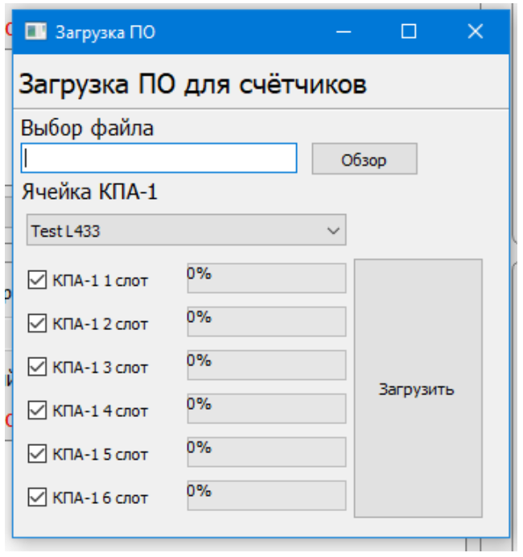

Выбирается бинарный файл.

Выбирается ячейка в КПА:

Test L433 – для тестовой прошивки

Release СМТ-Смарт L433 – для боевой прошивки плат СМТ-смарт

Release СМТ-Смарт К L433 – для боевой прошивки плат СМТ-смарт К

Release СМТ-Смарт ДКЗ L433 – для боевой прошивки плат СМТ-смарт ДКЗ

Галки в какие КПА загружать.

Для каждой загрузки процесбар.

**Окно загрузки настроек КПА**

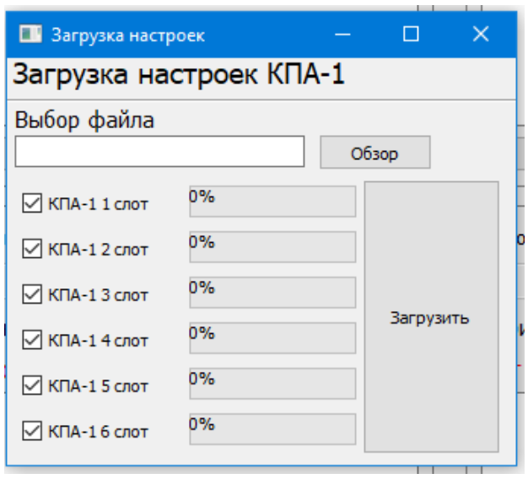

Выбирается файл настроек с расширением opt и далее построчно из файла отправляются команды в КПА.

**Алгоритм потока СОМ**

При создании потока во входящем параметре наименование СОМ порта.

Открываем СОМ порт, если не удалось, то передаём в главное окно соответствующий статус.

Создаём два таймера. 1 потоковый 500 мс - старт , 2 время ожидания ответа 200 мс - стоп.

Режим = 0.

2 таймаут всегда стартуется при отправке запроса. Останавливаем при получении ответа.

P.S. Регистр в командах в КПА неважен.

**Обработчик 1 таймаута**

{

Switch(режим)

Case 0:

Case 100: // Нет связи с КПА

{отправляем команду **kpa**}

case 1:

{отправляем команду **Kpa.Status** }

Case 2:

{отправляем команду **GetStatusScript** }

Case 3:

{отправляем команду **KpaStart** }

Сase 4:

{отправляем команду **GetModemInfo** }

Case 5:

{отправляем команду **Kpa.Param** }

}

**Обработчик ReadCOM**

{

switch(режим)

case 0: // ответ на кноманду **kpa**

{парсим версию ПО и серийный номер КПА.

Передаём на главное окно.

режим = 1}

Case 1: // ответ на кноманду **Kpa.Status**

{

Парсим статус.

Передаём статус на главное окно.

Один раз передаём в лог, пока не сменится режим.

Switch(статусКПА)

Case 0: // Ожидание. Плата не вставлена.

Case 1: // Ожидание. Плата вставлена и проверка не начата.

Case 8: // Выполнение скрипта отменено пользователем по кнопке на КПА.

Case 10: // Плату вытащили не закончив проверку.

flag_годности = 0

GetModemInfo = не_было

Режим = 1

Case 2: // Выполняется скрипт, не требующий участия оператора

Case 3: // Скрипт с оператором 1 часть

Case 4: // Скрипт с оператором 2 часть

Case 5: // Скрипт прошивки. Выполняется прошивка платы

Case 7: // Не Годен. Плата прошла проверку.

Режим = 2

Case 6: // Годен. Плата прошла проверку.

If( опрос_GetModemInfo == не_было)

GetModemInfo = было

Режим = 4

Else

Режим = 2

}

Case 2: // ответ на кноманду **GetStatusScript**

{

Отправляем на главное окно

Switch(статусКПА)

{

Case 2:

Case 3:

Case 4:

Case 5:

Отправляем в лог.

Case 6:

If(flag_годности == 0)

{

flag_годности = ГОДЕН

Отправляем в лог.

Отправляем на главное окно флаг готовности.

}

Case 7:

If(flag_годности == 0)

{

flag_годности = НЕГОДЕН

Отправляем в лог.

Отправляем на главное окно флаг готовности.

}

}

Режим = 1

}

Case 3: // ответ на кноманду **KpaStart**

Отправляем в лог.

Режим = 1

Case 4: // ответ на кноманду **GetModemInfo**

Отправляем в лог.

Парсим ответ

Режим = 2

Case 5: // ответ на команду **Kpa.Param**

Режим = 3

}

**Обработчик таймера 2**

{

режим = 100

На главное окно сигнал о переподключении порта.

}

**Обработчик отклюения СОМ**

{

режим = 100

На главное окно сигнал о переподключении порта.

}

**Описание используемых таблиц.**

**Таблица CVE1SETTINGS** – настройки пресетов

Поле **ID** – id

Поле **METEREVENTTYPEID** – соответствующий id из таблицы **METEREVENTTYPEDICT**

37 – проверка до лака

38 – проверка после лака

Поле **NAME_TEST_FIRMWARE** – наименование тестовой прошивки (необязательный)

Поле **NAME_RELEASE_FIRMWARE** – наименование релизной прошивки (необязательный)

Поле **FILE_NAME_EEPROM** – игнор

Поле **NAME_PRESET** – имя пресета

Поле **ACTIVE_PRESET** – актуальность пресета

0 – неактуальный

1 – актуальный

Поле **ENABLE_SCRIPT** – число в dec uint64_t какие скрипты включены

Поле **NUMBER_SCRIPT_VALVE** - 31 (игнор)

Поле **BOARDTYPEID** - соответствующий id из таблицы **METERBOARDDICT**

Ещё одно поле X – ID из таблицы **BOARDDECIMALDICT**

**Таблица** **BOARDEVENTS**

Поле ID – id

Поле BRDEVENTTYPEID - ID типа события платы (37, 38)

Поле BOARDID - ID платы из таблицы **METERBOARDS**

Поле USERID - ID пользователя, инициировавшего событие из таблицы **SECUSER**

Поле STANDID - ID рабочего места из таблицы **STAND**

Поле EVENTSTATE - ID результата события (0 годен, 1 не годен)

Поле PRESETID - ID пресета настроек КПА-1, по которому проверялась плата из таблицы **CVE1SETTINGS**

Поле COMMENT – пустое

Поле COMMENTID - ID комментария из таблицы **COMMENTS**

Поле TABLEID – пустой

Поле OBJECTID - пустой

**Таблица METERBOARDDICT**

Поле **ID** – id

Поле **BOARDTYPENAMEID** – ссылка на id из таблицы **BOARDTYPEDICT** – тип платы

Поле **VERSION** – версия платы

**Таблица METERBOARDS** – таблица плат

Поле **ID** – id

Поле **BOARDTYPEID** – ссылка на id из таблицы **METERBOARDDICT**

Поле **SERIAL** – серийник платы

Поле **IMEI** – IMEI модема

Поле **SIMID_1** – CCID первой сим карты

Поле **SIMID_2** – CCID второй сим карты

Поле **SIMID_3** – CCID третьей сим карты

Поле **STATE_CURR_ID** – id последнего статуса (0 – годен, 1 – не годен)

Поле **LAST_EVENT_ID** – id последнего события (37, 38)

Поле PARTID – пустое

Поле DECCODEID - ID кода концовки децимального номера ТМР.466229.xxx-xx;xx сборки платы из таблицы BOARDDECIMALDICT

**Таблица STAND** – список стендов

Поле **STANDID** – id

Поле **STANDNUM** – серийный номер стенда

Поле **STANDNAMEID** - 11 ссылка та блицу **STANDDICT**

Поле **COMMENT** – например «КПА-1 (2-й)» 2-й это его серийный номер

Остальные поля неважны

**Таблица SECUSER**

Поле **ID** – id

Поле **SAMACCOUNTNAME** – логин учётной записи windows

Поле **FNAME** – имя

Поле **LNAME** – фамилия

Поле **MNAME** – отчество

Поле **FULLNAME** – полное ФИО

Поле **ROLE** – ссылка из таблицы USERROLESDICT

1 – администратор

2 - оператор

**Таблица** **COMMENTS** – список комментариев от КПА

Поле **ID** – id

Поле **COMMENT** – строка комментария

**Таблица** **BOARDDECIMALDICT**

Поле **ID** – id

Поле **CODE** - Код в серийном номере платы (4 символа)

Поле **DEC_CHARACTERISTIC** - Классификационная характеристика сборки платы в децимальном номере (6 цифр)

Поле **DEC_REGNUMBER** - Регистрационный номер сборки платы в децимальном номере (3 цифры)

Поле **DEC_MODIFICATION** - Номер исполнения сборки (2 цифры)

Поле **DEC_REVISION** - Номер изменения (ревизии) исполнения сборки (2 цифры)

Поле **TMR_NUMBER** - Децимальный номер полностью

**Старое содержание ТЗ**

**Таблица пресетов:**

* ID preset-а;
* путь к файлу тестовой прошивки
* путь к файлу боевой прошивки
* uint64_t биты проверяемых скриптов

**Таблица проверок плат**

* ID платы (автоматически в базе);
* серийный номер платы
* дата, время (время результата проверки успешно, неуспешно, или выдернули плату);
* статус проверки
* код ошибки
* ID preset-а;

**4. Требование к функциональным характеристикам**

Программное обеспечение высокого уровня должна обеспечивать выполнения перечисленных ниже функций:

· возможность работать со сканером QR-кода платы;

* создавать и редактировать операторов под уровнем администратора

· сохранение в базу данных первоначальных сведений о плате;

· возможность настройки и сохранения preset-а;

· возможность выбора preset-а оператором;

· разделение уровней доступа к функциям программы;

· сохранения в базу данных полученных результатов после прошивки платы;

· работа с несколькими пультами одновременно;

·

при закрытии

программы, сохраняются настройки программы;

·

настройки базы данных,

под уровнем администратора;

·

логирование всех

операторских действий в суточный лог файл;

**5. Требования к квалификации и численности персонала**

Требуемое количество персонала для работы программы составляет 1 штатную единицу - оператор. В перечень задач, выполняемых оператором, должны входить:

· задавать серийный номер платы сканером QR-кода;

· выбирать необходимый preset;

· работа с программой.

**6. Требования к информационным структурам и методам решения**

Программное обеспечение представляет из себя самостоятельное исполняемое приложение. Формат базы данных совместим с Firebird 3.0.x или младше.

**7.Требования к исходным кодам и языкам программирования**

· использование sourcetree для версионности кода;

· использовать общепринятые правила написания кода.

**8.Требования к системным программным средствам**

Системные программные средства, используемые программой, должны быть представлены лицензионной локализованной профессиональной версией операционной системы от компании Microsoft не старше Windows 10 Pro.

**9. Требования к защите информации и программы**

В программе должен быть обеспечен многоуровневый доступ к различным функциям программы:

1) Уровень оператора, котором доступны следующие функции:

· возможность функции записи серийного номера;

· выбор preset-а;

· запуск установки прошивки.

2) Уровень администратора, в котором доступны следующие функции:

· возможность добавлять, редактировать операторов;

· создание, редактирование preset-ов;

· добавление preset-ов в базу данных;

· настройка базы данных.

**10. Пользовательский интерфейс**

Интерфейс программы должен быть интуитивно понятным.

10.1 При запуске ПО должен быть выбор авторизации пользователя, при неудачном входе должно выводить сообщение об ошибке.

Рисунок 1 Авторизация пользователей

**10.2 При успешной авторизации оператором**

Если авторизация прошла успешно, оператору становятся доступны функции взаимодействия с платой.

Рисунок 2 Окно оператора

Кнопка «Начать» - запуск установки “боевой” прошивки, при успешных состояниях «Установка платы» и «Серий номер», либо на кнопке “Старт” физического КПА.

В поле «Лог» выводится текущий лог программы.

Также в ПО можно указывать количество слотов, при увеличении будут добавляться дополнительные поля, при уменьшении - удалятся.

При сканировании QR кода платы «Серийный номер» прописывается автоматически.

Если содержится только серийный номер платы, то прописывать 02.03.

При ошибках на любом из уровней, все действия записываются в базу данных.

Рядом с кнопкой начать добавить кнопку сбросить для отмены введенного серийного номера.

Все серийные номера должны быть одного типа К или без К. Если тип платы отличается,

При полный пресетах при сканировании серийного номера проверять наличие его в базе. Если обнаружился, то берём последнюю информацию и показать доп окно с информацией вида: “Плата с таким то номером была проверена успешна или не успешна ранее такого-то числа. Вы хотите проверить ещё раз?”

~~Выбор прошивки задаёт администратор, оператор не имеет такой функции.~~

!!! ДОП. функционал.

По плану имеются 4 ресета (СМТ-Смарт, СМТ-Смарт К, СМТ-Смарт прошивка поевой, СМТ-Смарт К прошивка поевой).

Если выбран пресет перепрошивки, то после сканирования проверить верность на К или без К и проверить успешной проверки этой платы через КПА.

Если выбран пресет полной проверки то по серийному номеру платы проверить и переправить скрипт на К или без К.

* Добавить центральную кнопку по вводу серийников. Анализировать в какой КПА воткнул оператор. После установки платы снова ждём сканирование серийника. Оператор может после установки платы нажать на кнопку СТАРТ на КПА. Имеется кнопка отмены если плат для сканирования больше нет.
* Номер ком порта сделать не редактируемым. Только под доступом администратора.

**10.3 При успешной авторизации администратором**

Рисунок 3 Окно администратора

Если авторизации администратором прошла успешно, к основному рабочему окну добавляется вкладка «Настройки», где пользователь может настраивать preset-ы.

Также «Выбор прошивки» представлен выпадающим списком, который составлен на основе заранее созданных прошивок и взятых из базы данных.

При неуспешной проверки написать Неуспешно Код 5.4.

Рисунок 4 Окно Настройки

Выбор файла прошивки представлен выпадающим списком, заполненным именами, взятые из базы данных.

При открытии окна “Настройки Presetов” читать список скриптов из КПА и составить таблицу Check List Box (В принимаемых параметрах будет “Наименование скрипта”(не редактируемое)). Напротив каждого скрипта - активная галочка при создании нового Preset, либо читать из базы.

При выборе нулевого элемента в выпадающем списке, создаётся новый preset.

Кнопка обзор позволяет выбирать конкретные файлы и заполнять пути к ним автоматически.

**11. Предварительный состав программной документации**

Состав программной документации должен включать в себя:

• руководство оператора (должно входить в состав руководства по эксплуатации установки),

• руководство администратора (должно входить в состав руководства по эксплуатации установки).